### Fraktionen im Europäischen Parlament

Im europäischen Parlament sind insgesamt neun Fraktionen vertreten. Die größte davon ist die EVP (= Fraktion der Europäischen Volkspartei) und die zweitgrößte Partei ist die S&D (=Fraktion Soizalisten und Demokraten). Die zwei Fraktionen haben mit Abstand die meisten Sitze im Parlament.

Aber bei einer Abstimmung im Parlament sind die Abgeordeneten freier als im österreichischen Parlament und die Regierung gibt auch nicht vor, was gerade zu bearbeiten ist. Ein großer Unterschied ist auch, dass es wechselnde Mehrheiten gibt und keine Parteien und Oppositionen.

Die EVP hat 215 Sitze im Parlament davon sind fünf aus Österreich. Diese Partei wurde am 23. Juni 1953 gegründet. Sie setzt sich für mehr Arbeitsplätze in Europa ein und möchte den Terror vermindern beziehungsweise abschaffen, aber das ist nicht einfach.

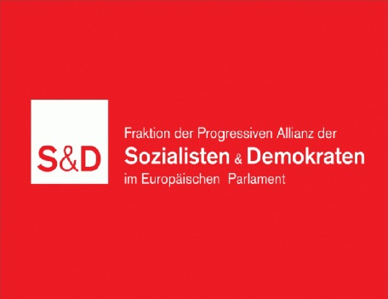Die S&D hat 190 Sitze im Parlament, und es sind wie in der EVP fünf Österreicher im Parlament vertreten. Sie wurde wie die EVP am 23. Juni 1953 gegründet und sie ist die einzige Fraktion im Europäischen Parlament, in der jeder Mitgliedsstaat vertreten ist.